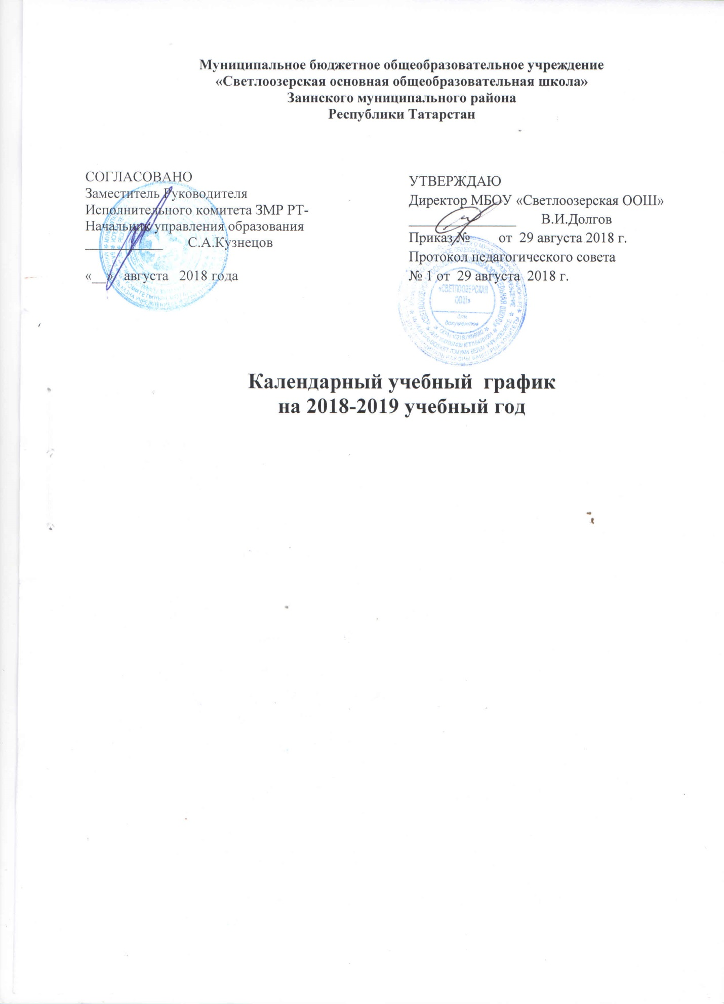

КАЛЕНДАРНЫЙ УЧЕБНЫЙ ГРАФИК РАБОТЫ
МБОУ «Светлоозерская ООШ»
на 2018/2019 учебный год

- Продолжительность учебного года

Начало учебного года: 01.09.2018 г.
Учебный год заканчивается:
для дошкольников – 31.05.2019 г.
в 1, 9 классах – 25.05.2019 г.;
во 2-8 классах – 31.05.2019 г.

Продолжительность учебного года:

Дошкольный уровень | 1 класс | 2-4 классы | 5-8 классы | 9 класс
38 недель | 33 недели | 34 недели + 1 неделя экскурсии | 35 недель | 34 недели (с учетом государственной итоговой аттестации).

- Регламентирование образовательного процесса на учебный год

Учебный год делится на четверти.

 | Дата |  | Продолжительность (количество учебных недель)
 | Начало четверти | Конец четверти | Продолжительность (количество учебных недель)
1 четверть | 01.09.2018 | 30.10.2018 | 8
2 четверть | 07.11.2018 | 25.12.2018 | 7
3 четверть | 09.01.2019 | 22.03.2019 | 11
4 четверть | 01.04.2019 | 31.05.2019 | 9

Продолжительность каникул в течение учебного года

 | Дата начала каникул | Дата окончания каникул | Продолжительность в днях
Осенние | 31.10.2018 | 06.11.2018 | 7
Зимние | 26.12.2018 | 08.01.2019 | 14
Весенние | 23.03.2019 | 31.03.2019 | 9
Для обучающихся 1 класса дополнительные каникулы с 11.02.2019 по 17.02.2019 ( 7 дней)
Для дошкольников каникулярный период с 01 января 2019 г. по 8 января 2019 г

Летний оздоровительный период для дошкольников – с 01 июня по 31 августа 2019 года.
В дни зимних и летних каникул дошкольники посещают учреждение; непосредственно образовательная деятельность проводится только художественно-эстетического и физкультурно-оздоровительного циклов.

- Регламентирование образовательного процесса на неделю

Продолжительность рабочей недели для дошкольного уровня – пятидневная.
Выходные дни: суббота, воскресенье, праздничные дни;
Продолжительность рабочей недели: шестидневная рабочая неделя во 2-9 классах
Продолжительность рабочей недели в 1 классе: пятидневная.

- Регламентирование образовательного процесса на день
Сменность: МБОУ «Светлоозерская ООШ» работает в одну смену.

Продолжительность уроков:

1 класс | 2-9 классы
Ступенчатый режим: сентябрь-октябрь по 35 минут, ноябрь-декабрь по 40 мин, январь-май по 40 минут | - минут

Продолжительность уроков в субботу – 45 минут.

- Режим учебных занятий
Образовательное учреждение (дошкольный уровень) функционирует с 7.00 до 16.00
Физзарядка для 1-9 классов – 7.45 – 7.55
Начало учебных занятий в 8.00 согласно расписанию.

Расписание звонков

1 класс ( сентябрь-октябрь)

Мероприятие | Время урока | Продолжительность перемены, мин.
Физзарядка | 7.45 – 7.55
1 урок | 8 .00 - 8.35 | 10
2 урок | 8.45 - 9.20 | 10
3 урок | 9.30 -10.05 | 20
Обеденный перерыв | 10.05 – 10.25 | 20
4 урок | 10.25 – 11.00
Динамическая пауза | 11.00 – 11.20 | 20

1 класс ( ноябрь-май)

Мероприятие | Время урока | Продолжительность перемены, мин.
Физзарядка | 7.45 – 7.55
1 урок | 8 .00 - 8.40 | 10
2 урок | 8.50 - 9.30 | 10
3 урок | 9.40 -10.20 | 20
Обеденный перерыв | 10.20 – 10.40 | 20
4 урок | 10.40 – 11.20 | 10
5 урок | 11.30 - 12.10
Динамическая пауза | 12.10 – 12.30 | 20

Расписание звонков 2-9 классы

Мероприятие | Время урока | Продолжительность перемены, мин.
Физзарядка | 7.45 – 7.55 | 5
1 урок | 8 .00 - 8.45 | 10
2 урок | 8.55 - 9.40 | 10
3 урок | 9.50 – 10.35 | 20
Обеденный перерыв | 10.35 -10.45 | 20
4 урок | 10.55 – 11.40 | 10
5 урок | 11.50 – 12.35 | 10
6 урок | 12.45 – 13.30 | 10
7 урок | 13.40 - 14.25

- Организация промежуточной и итоговой аттестации

Промежуточная аттестация во 2-9 классах проводится согласно локально-нормативным актам школы в период с 10 по 18 мая без прекращения образовательного процесса.
Сроки проведения государственной итоговой аттестации в 9 классе устанавливаются Министерством образования и науки РФ и Министерством образования и науки РТ.

